**2020-2021 Eğitim-Öğretim Yılı ...................... Ortaokulu Fen Bilimleri Dersi**

**7.Sınıf 2. Dönem 1. Yazılı Sınavı Soruları**

**Adı/Soyadı: Sınıfı: 7/ Numarası: Puanı:**

**1)**

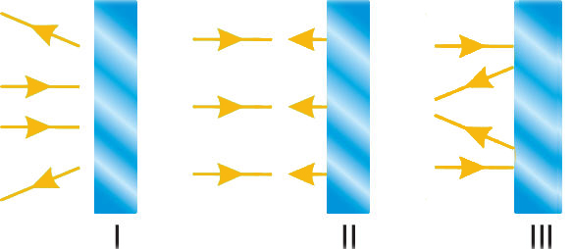

Şekilde bir yüzü açık karton kutular içinde bulunan I,II ve III numaralı aynalara gelen ışınlar ve aynalardan yansıyan ışınlar gösterilmiştir.Buna göre aşağıdaki soruları şekle göre cevaplandırınız.**(2x10=20 puan)**

**a)Gelen ve yansıyan ışınların durumları dikkate alındığında I,II ve III numaralı ayna çeşitlerinin isimleri nelerdir?**

I🡪.................................................................................

II🡪..............................................................................

III🡪...........................................................................

**b) Hangi numaralı ayna ‘’dev aynası’’ olarak da bilinir?**

**..............**

**c) Hangi numaralı aynada oluşan görüntü düz ve cisimden küçüktür?**

**...........**

**d)Hangi numaralı aynada cisimle oluşan görüntünün boyu ve aynaya olan uzaklığı aynıdır?**

**.............**

**e)Hangi numaralı ayna periskop yapımında kullanılır?**

**..........**

**f)Hangi numaralı ayna daha geniş alanda daha ayrıntılı görüntü verdiği için alışveriş merkezlerinde güvenlik amacıyla kullanılmaktadır?**

**.............**

**g) Hangi numaralı aynayı diş hekimleri diş muayenesinde kullanmaktadırlar?**

**.............**

**h) Hangi numaralı ayna önüne koyulan cismin düz ve büyük görüntüsünü verir ?**

**.............**

**2)**

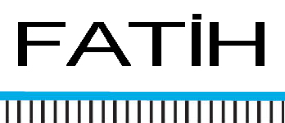

Sınav süresi 40 dakikadır.

Soruların puan değerleri yanlarında belirtilmiştir.

Başarılar dilerim.

Cem EDEŞ

Fen Bilimleri Öğretmeni

**Fatih, bir A4 kağıdına ismini büyük harflerle yazarak ve düzlem aynayı şekildeki gibi yerleştirerek isminin aynadaki görüntüsünü gözlemlemek istiyor. Yazının düzlem aynadaki görüntüsü nasıldır?Şekil çizerek gösteriniz.( 1x5=5 puan)**

**3) Aşağıda verilen açıklamalar ile güneş enerjisinden yararlanılan alanları eşleştiriniz.(2x5=10 puan)**

1. Bu sistemlerin çoğu çatılara yerleştirilir ve güneş ısısını toplamak için cam kullanılır.Bir evde ihtiyaç duyulan sıcak suyun tamamını yılın dokuz ayı boyunca sağlayabilir.

2. Bu sistemde eğimli aynalar kullanılıp güneş ışığını ince çelik borulara yansıtarak içlerindeki sıvının sıcaklığını 390 °C ’ a çıkarır. Sonrasında sıvı, borularla ısı dönüştürücüye aktarılır. Isı dönüştürücü suyu buharlaştırır, buhar da türbinleri döndürür.

3. Bu sistem güneş enerjisini elektriğe çevirmekte olup hesap makineleri, saatler, sokak aydınlatmalarında yaygın olarak kullanılır.

4. 35 MW(mega watt) kapasiteli bir bu sistemde, 100 binden fazla güneş paneli vardır ve 20 bin evin elektrik ihtiyacını karşılayabilir.

5. Güneş ışığı yardımıyla bitkiler klorofillerini kullanarak besin ve oksijen üretirler. Işık enerjisi kimyasal enerjiye dönüşmektedir.

a. Güneş Çiftliği

b. Güneş pilleri

c. Enerji olukları

d. Güneş tüpleri

e. Fotosentez

1-....... 2-........ 3-....... 4-......... 5-.......

**4)** Ayşe, üç farklı renkteki tişörtü eşit süre güneş ışığı altında bekletiyor.

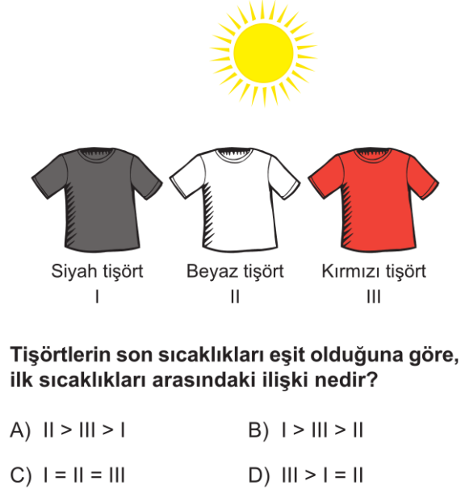

**Tişörtlerin son sıcaklıkları arasındaki ilişki aşağıdakilerden hangisinde doğru olarak verilmiştir?(3p)**

A) II > III > I B) I > III > II

C) I = II = III D) III > I = II

**5)**

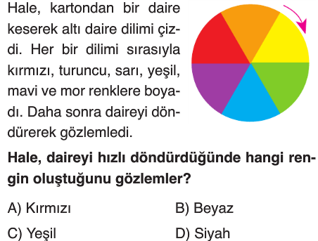

Nuray, kartondan bir daire keserek altı daire dilimi çizmiş ve her bir dilimi sırasıyla kırmızı, turuncu, sarı, yeşil, mavi ve mor renklere boyuyor. Ardından daireyi hızlıca döndürerek gözlem yapıyor.

**Nuray daireyi hızlı döndürdüğünde hangi rengin oluştuğunu gözlemler? (3 puan)**

A) Kırmızı B) Siyah

C) Yeşil D) Beyaz

**6)** Tuğçe’nin çantası beyaz ışık altında yeşil, mavi ışık altında ise siyah görünmektedir.

**Buna göre, Tuğçe’nin çantası aşağıdakilerden hangisidir?(3 puan)**

|  |  |  |  |
| --- | --- | --- | --- |
| **A)** | **Beyaz çanta** | **B)** | **Siyah çanta** |
| **C)** | **Mavi çanta** | **D)** | **Yeşil çanta** |

**7)**

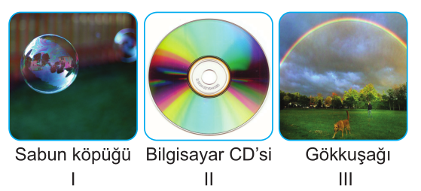

**Yukarıda verilenlerden hangilerinde beyaz ışığı oluşturan renkler görülebilir? (3 puan)**

A) I ve II B) I ve III

C) II ve III D) I, II ve III

**8) Elif evsel atıklar ve geri dönüşüm konusunda öğrendikleri bilgilerden yola çıkarak evinde oluşan aşağıdaki atıklardan hangisini geri dönüşüm kutusuna atmamalıdır? (3 puan)**

A) Metal meşrubat kutusu

B) Cam sirke şişesi.

C) Sebze ve meyve atıkları.

D) Kumandadan çıkan bitmiş piller.

**9) I.  Atıklar atıklara özel olan araçlar ile toplanır.**

**II.Farklı özelliklere sahip atıklar ayrı ayrı toplanır.**

**III.Toplanan atıklar geri dönüşüm tesislerine gönderilir.**

**Atık maddelerin geri dönüştürme sürecinde yukarıdakilerin sıralanışı nasıl olur?(3 puan)**

**A) II-III-I**

**B) II-I-III**

**C) I-II-III**

**D)I-III-II**

**10)** **Aşağıdaki ürünlerden hangisinin geri dönüşümü sayesinde kum, soda ve kireç ham maddelerinin tüketimi azalır? ( 3 puan)**  
  
A) Plastik B) Cam

C) Karton D) Pil

**11)** **Cam, metal plastik, kağıt ve karton gibi ambalaj atıklarının kaynağında ayrı toplanması ve geri dönüşümü için sanayi, yerel yönetimler işe işbirliği yürüten, atık kontrolü ve geri dönüşümle ilgili çeşitli projeler gerçekleştiren 1991 yılında kurulan sivil toplum kuruluşu aşağıdakilerden hangisidir? ( 3 puan)**

A) B)



C) D)



**12) Aşağıdaki tabloda verilen karışımları kendilerini oluşturan maddelere ayırmada kullanılacak en uygun yöntemi karşılarındaki boş kısımlara yazınız. (2x5=10 puan)**

|  |  |
| --- | --- |
| **Karışım** | **Ayırma Yöntemi** |
| Zeytinyağlı su |  |
| Tuzlu su |  |
| Odun talaşı-kum karışımı |  |
| Etil alkol- su karışımı |  |
| Ham petrol |  |

**13)** İlhan ve Serhat şekildeki karışımları hazırlıyorlar.

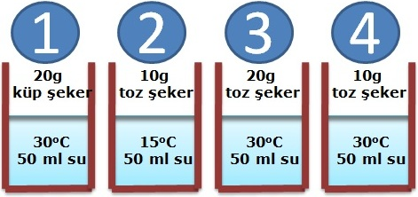

**İlhan** sıcaklığın çözünme hızına etkisini, **Serhat** ise tanecik boyutunun çözünme hızına etkisini gözlemlemek istiyor.

**Buna göre İlhan ve Serhat'ın kullanacağı düzenekler hangileri olmalıdır?(3 puan)**

**İlhan Serhat**

A) 1 ve 3 3 ve 4

B) 2 ve 4 1 ve 2

C) 1 ve 2 2 ve 3

D) 2 ve 4 1 ve 3

**14)** Anıl Öğretmen öğrencilerinden **çözelti** örnekleri hazırlamalarını istiyor.

**Arzu:**

Ben 250 ml su ile 50 ml zeytinyağını karıştıracağım.

**Samet:**

Bir miktar suya 10 gram toz şeker atıp karıştıracağım.

20 ml etil alkol ile 50 ml suyu karıştıracağım.

**Özlem:**

Bende tuzlu su hazırlayacağım.

**Yeşim:**

**Hangi öğrenci öğretmenin isteğini yerine getirmemiştir?(3 puan)**

A) Arzu B) Samet C) Özlem D) Yeşim

**15)**

**Karışımlar**

**Heterojen Karışım**

**Homojen Karışım**

**I II**

**Şekilde kavram haritasında I ve II numaralı yerlere aşağıdakilerden hangisi yazılırsa kavram haritası hatasız olur? ( 3 puan)**

**I** **II**

A) Tuzlu su Şerbet

B) Kolonya Kumlu su

C) Zeytinyağı+su Ayran

D) Talaşlı su Gazoz

**16)** Tuğçe yaygın kullanılan bileşiklerin formül ve isimlerinin olduğu aşağıdaki tabloyu hazırlıyor.

|  |  |  |
| --- | --- | --- |
|  | Formül | İsim |
| I | H2O | Su |
| II | SO2 | Kükürtdioksit |
| III | NH3 | Azotrihidrojen |
| IV | CO2 | Karbondioksit |

**Buna göre Tuğçe kaç numaralı satırda hata yapmıştır ? (3 puan)**

A)1 B)2 C)3 D)4

**17) Aşağıdaki elementlerin sembollerini karşısına yazınız. (1x6=6 puan)**

Flor ………………………

Argon………………………

Lityum ………………………

Klor………………………

Hidrojen ……………………

Karbon ....................

**18)** **Asağıda verilen saf maddeleri element ya da bileşik şeklinde sınıflandırarak karşısına yazınız. (1x5=5 puan)**

|  |  |
| --- | --- |
| **Saf Madde** | **Sınıfı** |
| Oksijen |  |
| Hidrojen |  |
| Su |  |
| Şeker(Glikoz) |  |
| Alüminyum |  |

**19) Aşağıda verilen molekül modellerinin elemente mi bileşiğe mi ait olduğunu karşısına yazınız.(2x4=8 puan)**

a)

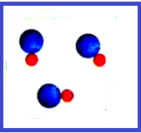

b)

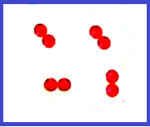

c)

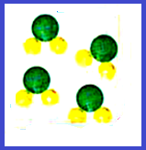

d)

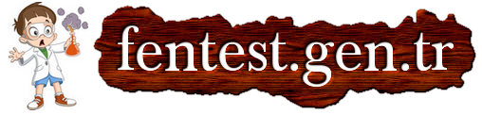

Daha fazla yazılı sorusu ve evraka [**https://www.facebook.com/groups/fenkurdu**](https://www.facebook.com/groups/fenkurdu)

Öğretmen grubumuzdan ulaşabilirsiniz.

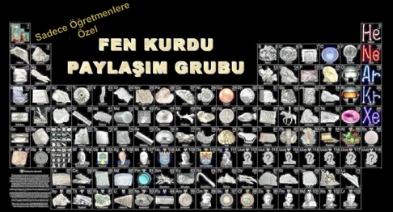

Sınav süresi 40 dakikadır.

Soruların puan değerleri yanlarında

verilmiştir.

Başarılar dilerim.

......................................

Fen Bilimleri Öğretmeni